ŠIAULIŲ LOPŠELIS-DARŽELIS „KLEVELIS“
2018 M.KOVO 19-25 d. VEIKSMO SAVAITĖS „BE PATYČIŲ 2018“ APRAŠYMAS

Šiaulių lopšelio-darželio „Klevelis“ bendruomenė jau daugelį metų įsijungia į bendrą veiklą ir įstaigoje organizuoja veiksmo savaitę „BE PATYČIŲ“. Informaciniuose stenduose bendruomenė supažindinama su veikla, kviečiami įsijungti ir tinkamai reaguoti į patyčias, nepritarti patyčių apraiškoms.
Visose vaikų amžiaus grupėse (įstaigoje yra šešios grupės) vyko pokalbiai, diskusijos, „minčių lietus“ apie emocijas, jausmus, elgesio taisykles grupėje, viešose vietose, santykius tarp bendraamžių ir suaugusiųjų, sąvokų „draugai, draugystė, patyčios“ analizė. Sprendžiant konfliktus, analizuojami plakatuose pavaizduotos situacijos. Naudojant IKT salėje žiūrėti ir aptarti filmai apie patyčias ir jų prevenciją. Vaikų prašyta papasakoti kaip jie jaučiasi kai yra įžeisti, kai nenori bendrauti grupės, kiemo vaikas. Kai kuriems buvo sunku įvardyti savo būseną. Prašyta įvardyti kaip to galima išvengti. Vyresniojo amžiaus vaikų grupėse apskritojo stalo diskusijos: „Linkėjimai šeimai, draugui“, „Pagalbos draugui“ taisyklių kūrimas, grupės taisyklių atnaujinimas. Smagu, kad vaikų šeimos nariai organizavo pokalbius namuose ir atnešė eilėraštukų, pasakojimų, dramų Taip formuojami problemų sprendimo, mokėjimo mokytis, bendravimo įgūdžiai.
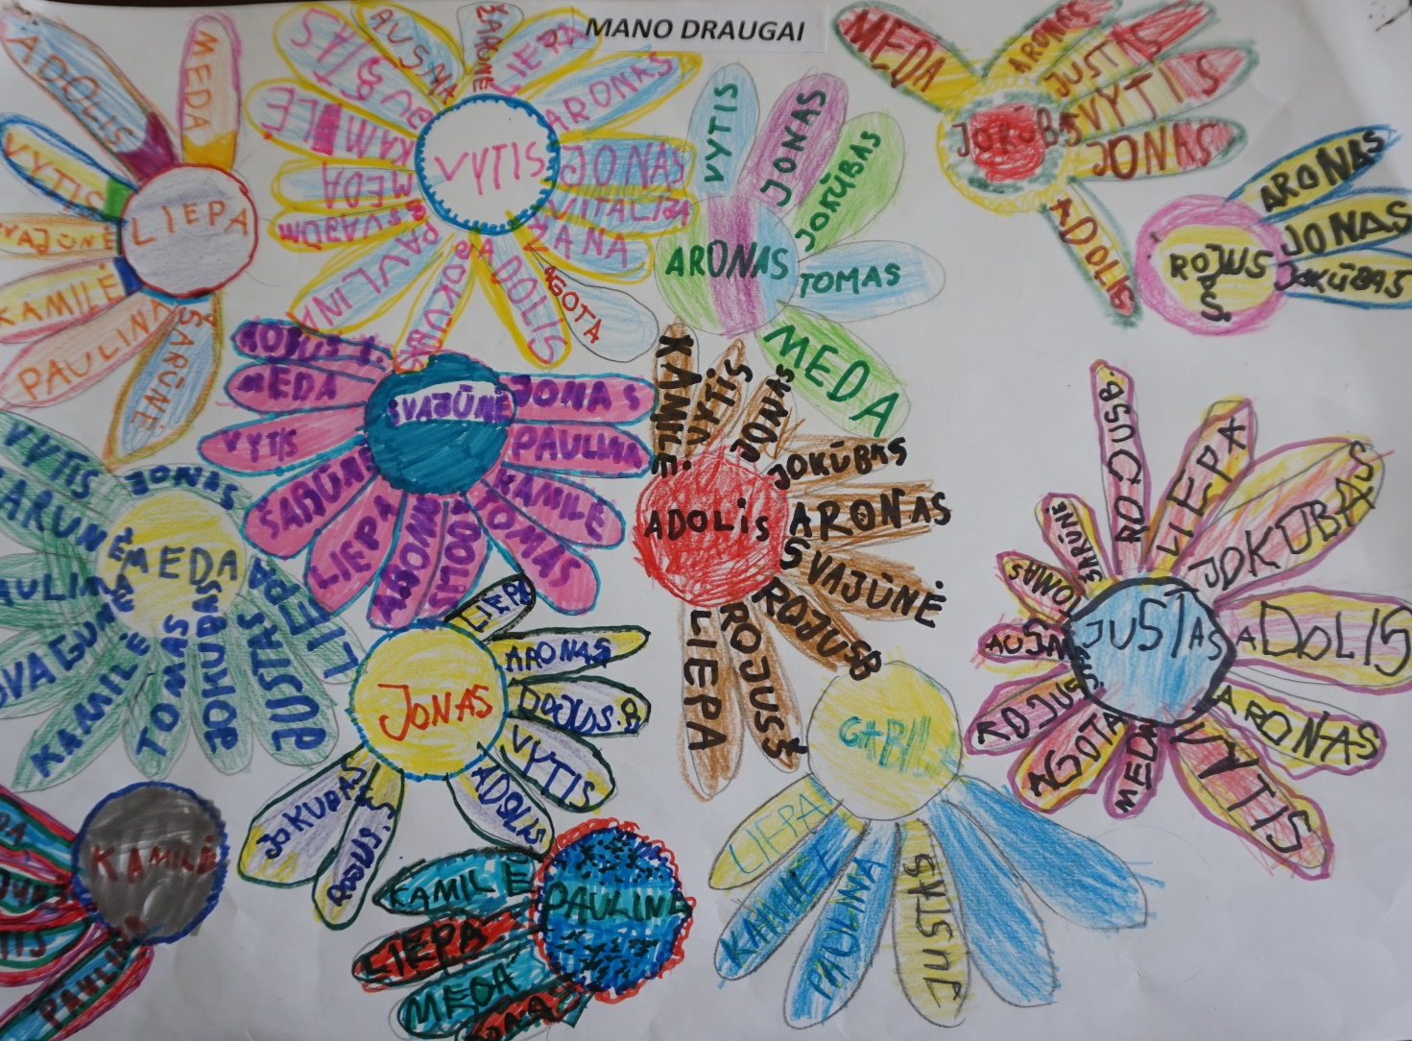

Direktoriaus pavaduotoja ugdymui Danguolė Žebelienė

